Содержание

Введение 2
Характеристики и особенности российского бизнеса 4
Кто и когда создал компанию? 4
Какие крупные события (локального, национального и международного масштаба) влияли и влияют на компанию? 6
Как и почему менялся продуктовый ряд? 7
Используется ли реклама для продвижения продукта? Если да, то на что делается акцент? 8
Какие рейтинги доступны, и как они представляют положение компании на современном этапе? 11
Какие финансовые данные по компании доступны? Какую информацию они предоставляют? 14
Когда (если да) компания вышла на международный рынок, и как это происходило? 20
Кто главные конкуренты на российской и международном рынках? 21
Как можно определить перспективы роста и развития компании в будущем? 23
Список использованной литературы 26

Введение

В сфере малого и среднего предпринимательства Новосибирска сегодня занято более 320 тысяч человек, или более 40% трудоспособного населения города. Оборот компаний малого и среднего предпринимательства по итогам 2016 года оценочно составил 760 млрд 934 млн рублей.
В Новосибирске доля закупок у малых предпринимателей от общей суммы заключенных контрактов составила 24%, что на 2% выше аналогичного показателя прошлого года.
Популярное среди предпринимателей направление — это взаимодействие с торговыми сетями. Создана специальная рабочая группа и проходят ежемесячные встречи с директорами по закупкам таких торговых сетей, как Лента, Гигант, Холидей, Магнит, МЕТРО и т.д.
Новым направлением работы в 2016 году стало взаимодействие предпринимателей с ресурсоснабжающими организациями. При департаменте промышленности, инноваций и предпринимательства мэрии создана комиссия, на которой совместно с представителями РЭС, СибЭКО, Горводоканал рассматриваются проблемы обратившихся предпринимателей и варианты решений.
Активно работает "Городской центр развития предпринимательства". В 2016 году было проведено 2378 консультаций и 90 семинаров для предпринимателей.
Также активно развиваются наши бизнес-инкубаторы. Сегодня в них более 33 резидентов и 140 занятых. Сумма налоговых отчислений резидентов составляет свыше 7 млн рублей, а объем отгруженных товаров превысил 130 млн рублей.
Департаментом было проведено большое количество деловых мероприятий в партнерстве с различными банковскими организациями, в том числе, конкурсы «Лучшее малое предприятие Новосибирска» — с банком «Акцепт», «Большой конгресс малого бизнеса» — с Альфа-банком,
Ежегодно проходит Форум малого предпринимательства «Сделано в Новосибирске». в 2016 году участие в третьем форуме приняли представители более 23 городов по линии АСДГ, федеральные эксперты авторитетной организации «ОПОРА РОССИИ».
Сегодня при поддержке департамента промышленности, инноваций и предпринимательства мэрии работают Советы предпринимателей в районах, создаются новые общественные объединения, например, Сибирская ассоциация дизайнеров и архитекторов (200 компаний), Ассоциация строителей — отделочников (110 компаний). Большое количество мероприятий департамент проводит в партнерстве c «ОПОРОЙ РОССИИ».
В целях вовлечения жителей города в предпринимательскую деятельность и выявления лучших малых предприятий в городе ежегодно проводится конкурс «Лучшее малое предприятие (предприниматель) года города Новосибирска».
Цель расчетно-графического задания: углубление знаний в области экономики предпринимательства и их применения для анализа экономических явлений.
Задачи расчетно-графического задания:
- Расширить и углубить теоретические знания по дисциплине;
- Отработать навыки в выборе и использовании релевантной информации;
- Сформировать умение применения полученных знаний в профессиональной деятельности.

Характеристики и особенности российского бизнеса

1 Кто и когда создал компанию?

В 1957 году с военного аэродрома в Новосибирской области, будущего аэропорта Толмачёво был совершён первый гражданский рейс по маршруту Новосибирск — Москва на самолёте Ту-104. Это событие считается рождением Толмачёвского объединенного авиаотряда.
Спустя 35 лет — в 1992 году — на базе Толмачёвского объединенного авиаотряда была образована государственная авиакомпания «Сибирь». В 1994 году компанию приватизировали. С 2001 года велись переговоры о продаже государственного пакета акций «Сибири» (25,5 %), но покупателей так и не находилось. Тогда же «Сибирь» получила международный код ИАТА.
В 2001 году авиакомпания «Сибирь» стала действительным членом Международной Ассоциации Воздушного Транспорта IATA. Тогда же компания купила авиакомпанию «Внуковские авиалинии» и стала второй по величине авиакомпанией России и первой по объёму перевозок на внутренних линиях
Переломным годом для «Сибири» стал 2008-й: на её базе и структурных подразделений была создана группа компаний «S7 Group», проведён ребрендинг и смена раскраски фюзеляжей самолётов.
15 ноября 2010 года S7 Airlines вместе со своей сестринской авиакомпанией Глобус вступила в международный авиационный альянс Oneworld, что позволило авиакомпании продавать билеты по код-шеринговому партнерству с ведущими авиакомпаниями мира.
В 2011 году государство вновь трижды выставляло свой пакет акций S7 Airlines на аукционы, но все они не состоялись в связи с отсутствием претендентов на покупку. Эксперты объясняли неудачи в приватизации пакета тем, что для портфельных инвесторов он не интересен вследствие высокой стартовой цены (1,8 — 2,9 млрд руб.), а для стратегических — из-за размера пакета, не дающего права реального влияния на управление авиакомпанией.
В мае 2013 года S7 Group одержало победу в тендере по покупке госпакета акций авиакомпании «Сибирь», предложив за 25,5 % акций перевозчика 1 млрд 133 млн руб.
21 октября 2015 года совладелец S7 Group Владислав Филёв подписал соглашение о покупке не менее 51 % акций Трансаэро. По словам самого Филёва целью покупки стало предотвращение банкротства Трансаэро, терпящей финансовые проблемы с конца 2014 года. Впоследствии Владислав Филев отказался от этой сделки.
В 2016 году S7 Airlines первая среди российских авиакомпаний внедрила новейшую технологию продаж NDC (New Distribution Capability), разработанную Международной ассоциацией воздушного транспорта. Связь между авиакомпанией и агентствами осуществляется посредством инструмента, разработанного S7 Group в соответствии со стандартами IATA NDC и получившего название S7 Agent API. Первые билеты с использованием стандартом NDC S7 Airlines продала в марте 2016 года. По состоянию на июль 2016 года протоколом NDC пользуются всего около 20 авиакомпаний мира.
В начале 2017 года S7 начала полеты своего первого регионального самолета Embraer E170LR] Авиакомпания получила лайнер в обновленной ливрее, разработанной британским агентством Landor. Данная ливрея также была нанесена на новые лайнеры Airbus A320neo. Таким образом, авиакомпания начала новый этап ребрендинга. Смена ливрей шла параллельно с обновлением флота.
В конце 2016 года S7 Airlines заменила бумажный аккредитив, перейдя на блокчейн-платформу
S7 Airlines — успешно развивающаяся российская авиакомпания с современным парком воздушных судов. Все рейсы выполняются на лайнерах ведущих мировых производителей, компаний Airbus, Boeing и Embraer.
Широкая сеть внутренних маршрутов позволяет путешествовать по России без ограничений. С S7 Airlines легко совершать полеты во все страны СНГ, Европу, Ближний Восток, Юго-Восточную Азию и страны Азиатско-Тихоокеанского региона. S7 Airlines входит в глобальный авиационный альянс oneworld, который является мировым лидером по качеству обслуживания пассажиров. Авиакомпании альянса базируются на всех континентах и выполняют полеты в 150 стран мира. С S7 Airlines действительно можно облететь весь мир!
На протяжении 25 лет S7 Airlines стремятся внедрять самые современные технологии онлайн обслуживания пассажиров на российском рынке авиаперевозок. Для часто летающих пассажиров действует программа S7 Priority, которая позволяет накапливать мили за перелеты и получать бонусы от S7 Airlines, авиакомпаний oneworld и партнеров программы.

2 Какие крупные события (локального, национального и международного масштаба) влияли и влияют на компанию?

С 1985 по 2005 гг. мировые регулярные перевозки, измеряемые в ВТК, возрастали ежегодно в среднем на 5,5 % в сравнении с 3,7 % для роста ВВП. Хотя характер роста за этот период отражал в общем экономические условия, влияние недавних событий на спрос на авиаперевозки (события 11 сентября 2001 г., война в Ираке и вспышка ТОРС) показывает, что отрасль воздушного транспорта является чувствительной к проблемам авиационной и летной безопасности, которые влияют на доверие потребителей.

Другими факторами, которые повлияли на спрос на перевозки, являются изменения в расходах авиакомпаний и, следовательно, в авиатарифах, нововведения в области регулирования и доступность воздушных перевозок и туризма. Быстрый рост в 1960-х гг. совпал с заменой воздушных судов с поршневыми двигателями на реактивные воздушные суда, что привело к снижению реального уровня тарифов и возрастанию скорости и комфорта полета. В дополнение к отрицательному воздействию на мировую экономику резкие изменения цен на нефть и авиационное топливо (такие, как в 1973–1974 гг. и дальнейшее повышение в 1979–1981 гг.) имели важное влияние на расходы авиакомпаний. Совсем недавно на расходы авиакомпаний негативно повлияло повышение стоимости страхования и расходов на обеспечение авиационной безопасности вдобавок к резкому повышению цен на нефть.

Важным изменением в области сбыта и продажи услуг авиакомпаний, которое соединяет использование компьютеров и персональных систем связи, является прямая продажа потребителям, включая и через сеть Интернет. Традиционные турагенты все еще выпускают большую часть авиабилетов, но онлайновые продажи через веб-сайты авиакомпаний и онлайновые туристические агентства также в значительной степени возросли. Эти изменения создали как новые возможности, так и новые проблемы для авиакомпаний и продавцов услуг АСБ. Многие авиакомпании начали или расширили продажу онлайн как способ снижения сбытовых издержек. Некоторые объединили усилия для создания веб-сайтов по продаже билетов с целью максимального использования преимуществ электронной коммерции. Четыре глобальные АСБ – Амадеус, Галилео, Сейбр и Уорлдспен – все больше выступают в качестве глобальных систем сбыта (ГДС), приобретают коммерческие компании электронной продажи и активно выходят на основные онлайновые туристические агентства. Также появились так называемые новые участники ГДС, которые представляют собой более дешевую альтернативу АСБ и обладают потенциалом значительного снижения сбытовых издержек для основных авиакомпаний.

Приватизация принадлежащих государству авиакомпаний была одним из выдающихся преобразований в сфере международного воздушного транспорта, где за исключением немногих государств авиакомпании до недавнего времени находились в собственности государства. Мотивы для приватизации были самыми различными от чисто экономических соображений или для повышения эксплуатационной эффективности и конкурентоспособности до более прагматических намерений уменьшить тяжелое финансовое бремя государства по финансированию капиталовложений в новую технику. Какими бы ни были эти причины, приватизация авиакомпаний шла в ногу с более коммерчески ориентированным подходом в обстановке возрастающей конкуренции. Начиная с 1985 г. примерно 135 государств объявили о планах приватизации или выразили свои намерения приватизировать 205 принадлежащих государствам авиакомпаний. За это время примерно 120 выбранных для этого перевозчиков достигли цели приватизации.

Мировой экономический рост, выражаемый в реальном ВВП, упал почти с 3,8 % в 1989 г. до 3,0 % в 1990 г. В 1991 г. некоторые крупные экономики вступили в период спада или испытали замедление роста; в результате рост мировой экономики составил только 1,7 % в 1991 г., явившемся наиболее трудным годом в глобальном плане после 1982 г. В 1992 и 1993 гг. положение дел в мировой экономике улучшилось, и в 1990–1995 гг. она возрастала со среднегодовым темпом в 2,5 %. После достижения высоких темпов роста в 1996 и в 1997 гг. (соответственно 4,1 и 4,2 %) развитие мировой экономики замедлилось в 1998 г. под влиянием спада в регионе Азии/Тихого океана, и ее рост составил только 2,8 %. Однако она окрепла в 1999 г. с ростом ВВП в 3,7 % главным образом за счет экономического оживления в районе Азии/Тихого океана и продолжающегося уверенного роста экономики Соединенных Штатов Америки, и ее рост продолжился в 2000 г. на 4,9 %. Следующее замедление произошло в 2001 г. почти во всех главных регионах, что явилось результатом замедленного роста на рынках торговли, значительно заниженных цен на товары и ухудшающихся финансовых условий на вновь возникающих рынках. События 11 сентября 2001 г. усилили эффект уже начавшей слабеть мировой экономики, особенно сказавшись на доверии покупателей и бизнеса в Соединенных Штатах Америки; в результате рост ВВП упал до 2,6 %. С улучшением торговли, промышленного производства и частного потребительского спроса во всех регионах мировая экономика начала восстанавливать силы и возросла в 2002 и 2003 гг. соответственно на 3,1 и 4,1 %. Импульс развития продолжался в 2004 и 2005 гг. с ростом соответственно 5,3 и 4,9 %, чему, несмотря на устойчивый рост цен на нефть, частично помогли надежные показатели работы сектора обслуживания.

3 Как и почему менялся продуктовый ряд?

S7 Airlines — крупная российская авиакомпания, выполняет внутренние и международные рейсы. Вместе с авиакомпанией Глобус входит в холдинг «S7 Group». По сути — для пассажиров это одна авиакомпания с одним брендом S7, является членом альянса Oneworld.
В 2017 году перевозчик взял в лизинг 17 78-местных самолетов Embraer 170 и с их помощью активно развивает сеть региональных рейсов из Новосибирска, Санкт-Петербурга и Домодедово. Также в 2017 году перевозчик стал первым получателем новейших самолетов Airbus A320Neo в России.
Авиакомпания «S7 Airlines» совместно с дочерними перевозчиками формирует обширную маршрутную сеть, которая включает в себя 83 направления (41 — внутрироссийские) в 26 стран мира в Европе, Азии и на Ближнем Востоке, большая часть которых обслуживается авиакомпаниями-партнёрами по код-шеринговым соглашениям.

Код-шеринговые соглашения
Авиакомпания также имеет партнёров, с которыми выполняет часть своих рейсов по код-шеринговому соглашению
- Aegean Airlines  - Air Berlin  - Air Moldova  - Asiana Airlines  - British Airways  - Cathay Pacific | - Dragonair  - El Al  - Etihad Airways  - Finnair  - Hainan Airlines  - Iberia | - Japan Airlines  - Meridiana  - Montenegro Airlines  - Nordstar Airlines  - Qatar Airways  - TAP Portugal | - Royal Jordanian  - Азербайджанские авиалинии  - Белавиа  - Нордавиа  - Уральские авиалинии  - Ямал

4 Используется ли реклама для продвижения продукта? Если да, то на что делается акцент?

17 апреля 2006 года была проведена рекламная кампания, поддерживающая запуск нового бренда Авиакомпании «Сибирь» — S7 Airlines. Рекламная кампания прошла в 2 этапа: с 17 апреля по 15 июня и с 1 сентября по 30 октября. Все представленных 10 имиджевых изображений были ориентированы на разные целевые группы и были размещены как в журналах общей тематики, так и в изданиях, связанных с путешествиями: National Geographic, «Вокруг света», «Караван историй».
Разработкой коммуникационной стратегии занималось английское рекламное агентство «No One», входящее в WPP. Особое внимание уделялось разработке креативной концепции, выбору режиссера, оператора и места съемок. Ключевой идеей рекламной кампании стала фраза «Свобода выбирать», описывающая стратегию авиакомпании и ценности бренда. S7 Airlines предоставляет пассажирам свободу во всех проявлениях и право делать то, что хочется: путешествовать, работать, отдыхать, самостоятельно принимать решения. Идея «свобода выбирать» — это общение с аудиторией на уровне эмоций, обращение к сердцам людей. Все персонажи рекламной кампании запечатлены в прыжке, который переходит в полет и передает ощущения радости, любви, счастья, дружбы и свободы — причин, по которым люди хотят путешествовать.
Второй важный момент — желание показать, что S7 Airlines прежде всего ориентирована на клиентов. Мы становимся яркими не только внешне, но и изнутри, в самом подходе к клиенту, и делаем все, чтобы стать более открытой, доступной и доброжелательной авиакомпанией».
В 2017 году также была запущена еще одна рекламная компания.
S7 Airlines предлагает отвлечься от экранов гаджетов, вырваться из лент социальных сетей и отправиться исследовать реальный мир, чья красота не нуждается в фильтрах.
В видеоролике представлены и чётко разделены между собой два мира: реальный и виртуальный. Зритель погружается в цифровой океан фотографий, фильтров, «бумерангов», чтобы «вынырнуть» в реальном мире и осознать, что он громче, ярче и содержательнее. S7 Airlines показывают, что за каждым путешествием, в которое мы отправляемся, скрыто намного больше, чем просто фотографии в социальных сетях. За ними скрывается живой и очень разный мир множества культур, людей и мест.
Рекламная кампания была реализована на ТВ, радио, в интернете и в кинотеатрах. Основную идею рекламной кампании продолжают материалы в печатных и интернет-изданиях, а также наружная реклама, которая уже появилась в крупнейших городах маршрутной сети S7 Airlines.
На принтах изображены популярные туристические места маршрутной сети S7 Airlines и альянса oneworld – Берлин, Ереван, Москва, Камчатка, Шанхай. Глитч-эффект и подписи, схожие с названиями компьютерных файлов, подчеркивают, что это всего лишь фото.

5 Какие рейтинги доступны, и как они представляют положение компании на современном этапе?

S7 Airlines стала лидером в рейтинге авиаперевозчиков, составленном авторитетным изданием Forbes.
В рейтинге Forbes представлена оценка российских авиакомпаний по соотношению цена/качество. В основу оценки сервиса легли результаты исследования, проведенного отраслевым агентством «Авиапорт», эксперты которого в качестве «тайных пассажиров» проверяли уровень обслуживания авиакомпаний на всех этапах — от покупки авиабилета до выхода из самолета. Важной составляющей уровня сервиса стала также пунктуальность полетов.
Отдельно исследовали ценовую политику авиакомпаний — сравнивалась стоимость перелета у различных авиакомпаний на одинаковых маршрутах. В результате авиакомпании ранжировали по сумме двух баллов — качество и цена. S7 Airlines получила самый высокий итоговый бал — 72, заняв первое место в рейтинге среди российских авиакомпаний.
Пунктуальность полетов — один из приоритетов S7 Airlines. По итогам 2016 года авиакомпания заняла четвертое место в Европе в международном рейтинге пунктуальности авиаперевозчиков FlightStats, продемонстрировав лучший результат среди российских авиакомпаний. Авиакомпания регулярно признается самой пунктуальной в базовом аэропорту «Домодедово». Данные Федерального агентства воздушного транспорта (Росавиации) подтверждают, что S7 Airlines допустила наименьшее количество задержек в 2016 году среди всех российских авиакомпаний.
S7 Airlines постоянно обновляет парк воздушных судов — один из самых молодых и современных на российском рынке. В 2017 году авиакомпания станет первым в России эксплуатантом новых современных самолетов семейства Airbus A320neo.
Авиакомпания регулярно подтверждает статус самой технологичной авиакомпании, получая отраслевые награды за развитие электронных услуг. Авиакомпания внедряет самые современные решения одной из первых на рынке, предлагая пассажирам сервисы, позволяющие экономить время в аэропорту — самостоятельно регистрироваться на рейсы, выбирать удобные места на борту, заказывать необходимые услуги через сайт авиакомпании или приложения для iPhone и Android.
S7 Airlines (бренд авиакомпании «Сибирь», s7.ru) является участником глобального авиационного альянса oneworld®.
Авиакомпания обладает широкой сетью внутренних маршрутов, выстроенной на базе авиатранспортных узлов в Москве (Домодедово) и Новосибирске (Толмачёво). S7 Airlines выполняет регулярные полеты в страны СНГ, Европы, Ближнего Востока, Юго-Восточной Азии и Азиатско-Тихоокеанского региона.
В 2007 году авиакомпания получила официальное уведомление IATA о включении в регистр операторов IOSA (IATA Operational Safety Audit) и стала вторым авиаперевозчиком в России, успешно прошедшим полную процедуру международного аудита на соответствие стандартам эксплуатационной безопасности.
S7 Airlines использует последние достижения мировой авиационной отрасли в обслуживании пассажиров и активно развивает сервис.
В настоящее время S7 Airlines обладает самым современным парком воздушных судов на российском рынке авиаперевозок. Все рейсы авиакомпании выполняются на воздушных судах ведущих мировых производителей — Airbus, Boeing, Embraer.
S7 Airlines входит в ТОП-100 лучших авиакомпаний мира и занимает третье место в Восточной Европе в авторитетном международном рейтинге Skytrax.
По итогам 2018 года S7 Airlines стала самой пунктуальной российской авиакомпанией, заняв шестое место в европейском рейтинге пунктуальности авиакомпаний OAGPunctualityLeague 2019.
По итогам 2017 года S7 Airlines cтала обладателем авиационной премии Skyway Service Award в двух номинациях — лучшая авиакомпания в категории «Эконом-класс, внутренние регулярные перевозки» и «Лучшие онлайн-сервисы для клиентов». S7 Airlines — обладатель премии Safety Leaders Award в номинации «Безопасность на транспорте: безопасность полетов».
За реализованные проекты S7 Airlines неоднократно награждалась премией фестиваля рекламы «Каннские Львы», а также национальной премией за открытия в области путешествий «Моя планета».
Авиакомпания входит в Группу компаний S7. В 2018 году авиакомпании группы перевезли более 15,9 млн пассажиров.
Аналитическое агентство РИА Рейтинг составило список самых пунктуальных авиакомпаний страны — на шестой строчке из 33 оказалась новосибирская компания S7 Airlines.
Почти все авиакомпании списка летают в Новосибирск и из него — исключение, по информации аэропорта Толмачёво, составляет только «Северсталь».
Рейтинг составили на основе данных Росавиации. По информации ведомства, всего за 9 месяцев 2017 года общая доля задержанных рейсов составила 3%. В предыдущие годы она не превышала 2,7%. Всего же российские авиакомпании за этот период выполнили 627 тысяч рейсов, почти треть из них сделал «Аэрофлот».

6 Какие финансовые данные по компании доступны? Какую информацию они предоставляют?

Компания является публичным акционерным обществом, а значит обязано предоставлять полную информацию о своей деятельности. Как следствие, на многих специализированных сайтах представлена полная финансовая отчетность компании.
Приведенный в данном отчете анализ финансового положения и эффективности деятельности ПАО "АВИАКОМПАНИЯ "СИБИРЬ" выполнен за период с 01.01.2015 по 31.12.2017 г. (3 года). Качественная оценка финансовых показателей ПАО "АВИАКОМПАНИЯ "СИБИРЬ" выполнена с учетом принадлежности к отрасли "Деятельность воздушного и космического транспорта" (класс по ОКВЭД – 51).

Структура имущества и источники его формирования
Показатель | Значение показателя |  |  |  |  |  | Изменение за анализируемый период
Показатель | в тыс. руб. |  |  |  | в % к валюте баланса |  | тыс. руб.  (гр.5-гр.2) | ± %  ((гр.5-гр.2) : гр.2)
Показатель | 31.12.2014 | 31.12.2015 | 31.12.2016 | 31.12.2017 | на начало  анализируемого  периода  (31.12.2014) | на конец  анализируемого  периода  (31.12.2017) | тыс. руб.  (гр.5-гр.2) | ± %  ((гр.5-гр.2) : гр.2)
1 | 2 | 3 | 4 | 5 | 6 | 7 | 8 | 9
Актив
1. Внеоборотные активы | 1 883 705 | 1 980 974 | 6 418 308 | 9 590 636 | 7,3 | 16,8 | +7 706 931 | +5,1 раза
в том числе:  основные средства | 1 144 873 | 302 248 | 248 753 | 241 399 | 4,4 | 0,4 | -903 474 | -78,9
нематериальные активы | 3 353 | 3 653 | 2 711 | 14 881 | <0,1 | <0,1 | +11 528 | +4,4 раза
2. Оборотные, всего | 24 060 610 | 28 404 067 | 24 799 692 | 47 575 622 | 92,7 | 83,2 | +23 515 012 | +97,7
в том числе:  запасы | 800 217 | 800 924 | 945 317 | 1 371 705 | 3,1 | 2,4 | +571 488 | +71,4
дебиторская задолженность | 15 065 072 | 14 855 818 | 12 438 165 | 10 548 676 | 58,1 | 18,5 | -4 516 396 | -30
денежные средства и краткосрочные финансовые вложения | 8 162 804 | 12 729 629 | 11 408 002 | 35 649 452 | 31,5 | 62,4 | +27 486 648 | +4,4 раза
Пассив
1. Собственный капитал | 3 645 110 | 4 159 709 | 5 626 672 | 8 507 236 | 14 | 14,9 | +4 862 126 | +133,4
2. Долгосрочные обязательства, всего | 6 349 695 | 7 803 917 | 2 774 183 | 21 000 000 | 24,5 | 36,7 | +14 650 305 | +3,3 раза
в том числе:  заемные средства | 6 349 695 | 7 803 917 | 2 254 403 | 21 000 000 | 24,5 | 36,7 | +14 650 305 | +3,3 раза
3. Краткосрочные обязательства*, всего | 15 949 510 | 18 421 415 | 22 817 145 | 27 659 022 | 61,5 | 48,4 | +11 709 512 | +73,4
в том числе:  заемные средства | 481 152 | – | – | 30 690 | 1,9 | 0,1 | -450 462 | -93,6
Валюта баланса | 25 944 315 | 30 385 041 | 31 218 000 | 57 166 258 | 100 | 100 | +31 221 943 | +120,3

* Без доходов будущих периодов, возникших в связи с безвозмездным получением имущества и государственной помощи, включенных в собственный капитал.
Структура активов организации на последний день анализируемого периода характеризуется соотношением: 16,8% внеоборотных активов и 83,2% текущих. Активы организации за весь анализируемый период значительно увеличились (на 120,3%). Учитывая значительный рост активов, необходимо отметить, что собственный капитал увеличился еще в большей степени – на 133,4%. Опережающее увеличение собственного капитала относительно общего изменения активов является положительным показателем.
Структура активов организации в разрезе основных групп представлена ниже на диаграмме:
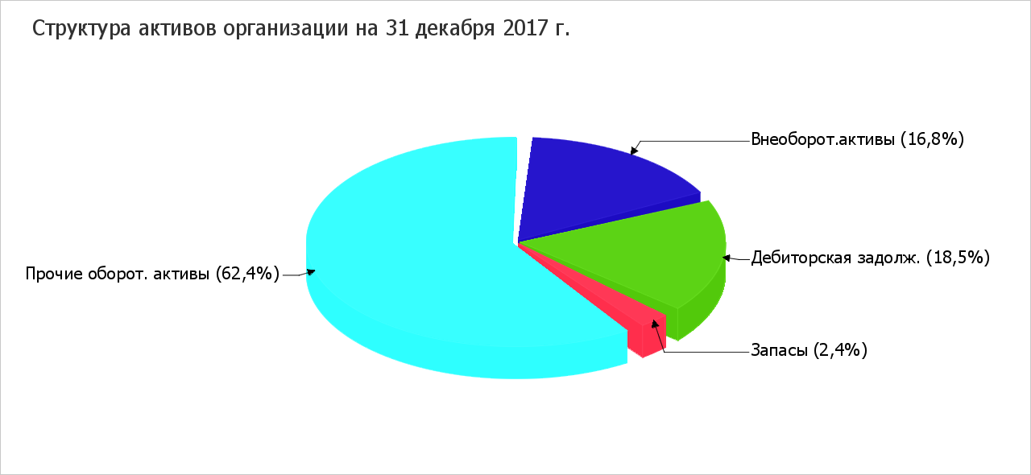
Рост величины активов организации связан, в первую очередь, с ростом следующих позиций актива бухгалтерского баланса (в скобках указана доля изменения статьи в общей сумме всех положительно изменившихся статей):
- денежные средства и денежные эквиваленты – 27 486 648 тыс. руб. (75%)
- долгосрочные финансовые вложения – 6 607 375 тыс. руб. (18%)
- прочие внеоборотные активы – 1 991 502 тыс. руб. (5,4%)
Одновременно, в пассиве баланса наибольший прирост наблюдается по строкам:
- долгосрочные заемные средства – 14 650 305 тыс. руб. (45,8%)
- кредиторская задолженность – 9 838 391 тыс. руб. (30,7%)
- нераспределенная прибыль (непокрытый убыток) – 4 851 732 тыс. руб. (15,2%)
- прочие краткосрочные обязательства – 2 437 811 тыс. руб. (7,6%)
Среди отрицательно изменившихся статей баланса можно выделить "дебиторская задолженность" в активе и "краткосрочные заемные средства" в пассиве (-4 516 396 тыс. руб. и -450 462 тыс. руб. соответственно).
Собственный капитал организации по состоянию на 31.12.2017 равнялся 8 507 236,0 тыс. руб. За рассматриваемый период (с 31.12.2014 по 31.12.2017) собственный капитал организации очень сильно вырос (на 133,4%).

Оценка стоимости чистых активов организации
Показатель | Значение показателя |  |  |  |  |  | Изменение
Показатель | в тыс. руб. |  |  |  | в % к валюте баланса |  | тыс. руб.  (гр.5-гр.2) | ± %  ((гр.5-гр.2) : гр.2)
Показатель | 31.12.2014 | 31.12.2015 | 31.12.2016 | 31.12.2017 | на начало  анализируемого  периода  (31.12.2014) | на конец  анализируемого  периода  (31.12.2017) | тыс. руб.  (гр.5-гр.2) | ± %  ((гр.5-гр.2) : гр.2)
1 | 2 | 3 | 4 | 5 | 6 | 7 | 8 | 9
1. Чистые активы | 3 645 110 | 4 159 709 | 5 626 672 | 8 507 236 | 14 | 14,9 | +4 862 126 | +133,4
2. Уставный капитал | 102 | 204 134 | 204 134 | 204 134 | <0,1 | 0,4 | +204 032 | +2 001,3 раза
3. Превышение чистых активов над уставным капиталом (стр.1-стр.2) | 3 645 008 | 3 955 575 | 5 422 538 | 8 303 102 | 14 | 14,5 | +4 658 094 | +127,8
Чистые активы организации на 31 декабря 2017 г. намного (в 41,7 раза) превышают уставный капитал. Данное соотношение положительно характеризует финансовое положение, полностью удовлетворяя требованиям нормативных актов к величине чистых активов организации. Более того, определив текущее состояние показателя, необходимо отметить увеличение чистых активов на 133,4% в течение анализируемого периода. Превышение чистых активов над уставным капиталом и в то же время их увеличение за период говорит о хорошем финансовом положении организации по данному признаку. Наглядное изменение чистых активов и уставного капитал представлено на следующем графике.
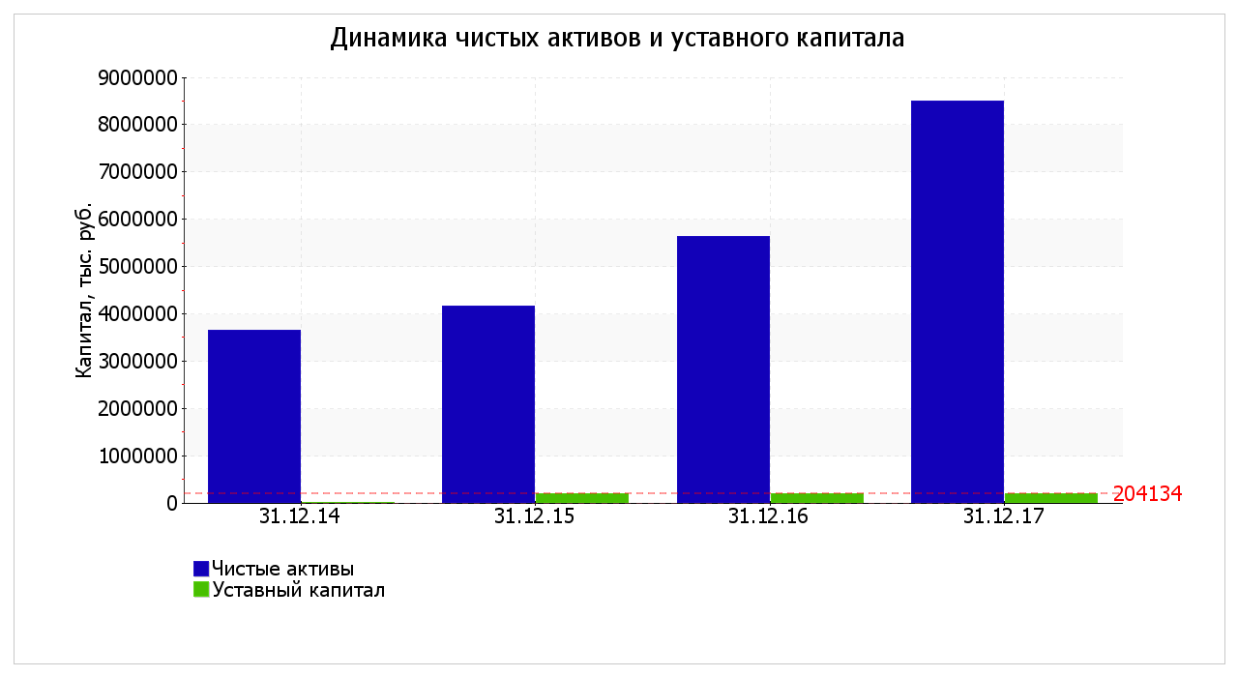
Рост уставного капитала в анализируемом периоде имел скачкообразный характер.

Анализ финансовой устойчивости по величине излишка (недостатка) собственных оборотных средств
Показатель собственных оборотных средств (СОС) | Значение показателя |  | Излишек (недостаток)*
Показатель собственных оборотных средств (СОС) | на начало анализируемого периода (31.12.2014) | на конец анализируемого периода (31.12.2017) | на 31.12.2014 | на 31.12.2015 | на 31.12.2016 | на 31.12.2017
1 | 2 | 3 | 4 | 5 | 6 | 7
СОС₁ (рассчитан без учета долгосрочных и краткосрочных пассивов) | 1 761 405 | -1 083 400 | +961 188 | +1 377 811 | -1 736 953 | -2 455 105
СОС₂ (рассчитан с учетом долгосрочных пассивов; фактически равен чистому оборотному капиталу, Net Working Capital) | 8 111 100 | 19 916 600 | +7 310 883 | +9 181 728 | +1 037 230 | +18 544 895
СОС₃ (рассчитанные с учетом как долгосрочных пассивов, так и краткосрочной задолженности по кредитам и займам) | 8 592 252 | 19 947 290 | +7 792 035 | +9 181 728 | +1 037 230 | +18 575 585
*Излишек (недостаток) СОС рассчитывается как разница между собственными оборотными средствами и величиной запасов и затрат.
Поскольку на 31.12.2017 наблюдается недостаток только собственных оборотных средств, рассчитанных по 1-му варианту (СОС₁), финансовое положение организации по данному признаку можно характеризовать как нормальное. Более того два из трех показателей покрытия собственными оборотными средствами запасов за 3 последних года улучшили свои значения.
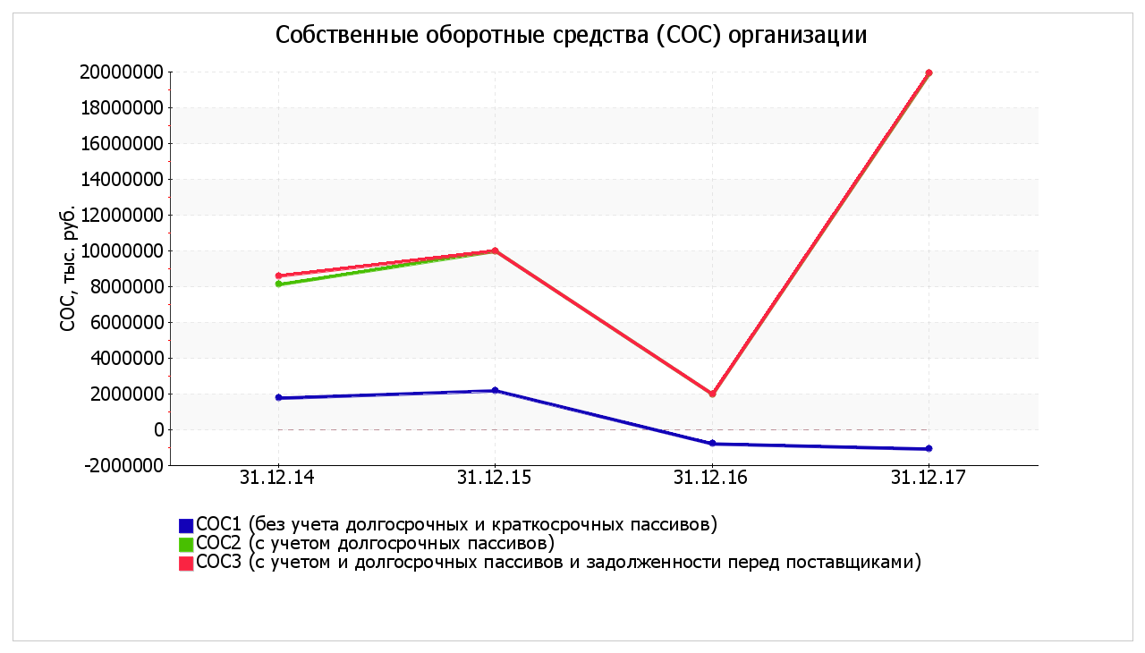

Когда (если да) компания вышла на международный рынок, и как это происходило?

2 марта 2016 года второй по объему пассажиропотока российский авиаперевозчик - Группа S7, объединяющая авиакомпании "Сибирь" и "Глобус", стала совладельцем нового игрока на европейском рынке гражданской авиации - компании Charlie Airlines. Как уже сообщал Gudok.ru, о планах по запуску перевозчика, имеющего европейский сертификат эксплуатанта, объявил совладелец S7 Владислав Филев.
Планируется, что Charlie Airlines на 40% будет принадлежать российским акционерам. Новая европейская компания будет работать на регулярных рейсах. На первом этапе авиапарк перевозчика составят два самолета A319.
Европейских совладельцев Charlie Airlines Владислав Филев пока не называет. Точные планы по маршрутам новой авиакомпании и базовый аэропорт также не анонсируются. Однако Филев не исключил, что первым пунктом назначения может стать Лондон, при условии, что Charlie Airlines получит соответствующий слот (допуск). При этом европейское свидетельство эксплуатанта даст возможность компании использовать «Единое небо Европы», в котором схема работы перевозчиков между странами упрощена.
«Для нас очень важна возможность работать с сертификатом эксплуатанта в зоне EASA (Европейского агентства по безопасности полетов - ред.), это обеспечит нам новый опыт…», - подчеркнул Владислав Филев.
При этом Группа S7 рассматривает различные возможности работы в зоне EASA. Ранее совладелец группы Наталья Филева заявила о намерениях приобрести долю в одной из авиакомпаний Болгарии. Помимо этого, на планы по выходу на европейский рынок влияют и прогнозы по отрасли: в России из-за влияния кризиса ожидается продолжение сокращения трафика, в Росавиации даже не исключают новых банкротств на рынке
«Логика акционеров S7 может быть разной. Если негативные тенденции в российской экономике будут нарастать, акционерам Группы S7 придется искать место, где можно зарабатывать, нужен большой рынок с возможностями роста. Европейский подходит», - полагает исполнительный директор агентства «Авиапорт» Олег Пантелеев, обращая внимание на то, что европейский рынок, в отличие от российского, растет, а его масштабы по сравнению с российским значительно больше.

Кто главные конкуренты на российской и международном рынках?

Как можно увидеть из Рисунка 1 авиакомпания S7 Airlines входит в пятерку лидеров авиаотрасли России, успешно справляясь с конкуренцией. Она занимает устойчивое место и имеет возможность развития в связи с банкротством своего основного конкурента.
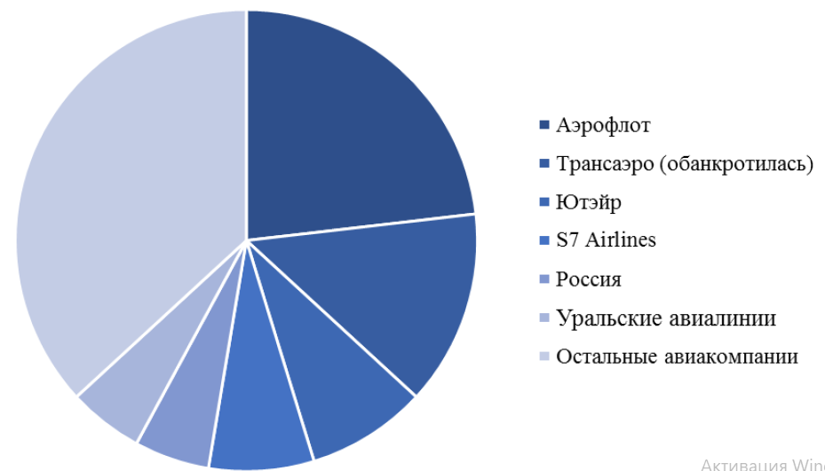
Рис.1. Доля авиакомпаний России на российском рынке авиаперевозок в 2014 году [4].

Согласно данным, приведенным в Табл.2, авиакомпания ЮТэйр имеет ряд недостатков, например, имеет серьезные финансовые проблемы, старый парк воздушных судов, а авиакомпания «Аэрофлот», согласно данным различных агентств по продаже билетов, имеет более высокие цены на билеты, чем конкуренты. Всё это дает авиакомпании «S7 Airlines» конкурентное преимущество на определенных сегментах рынка авиаперевозок.

Таблица 2 Основные конкуренты авиакомпании «S7 Airlines»

Участник рынка | Преимущества | Недостатки
Аэрофлот – Российские авиалинии | 1. Крупнейший национальный  перевозчик России  2. Самый молодой парк воздушных судов в Европе  3. Высокое качество обслуживания  4. Собственные технические центры  5. География полетов по всему миру | 1. Достаточно высокие цены на авиабилеты
ЮТэйр | 1. Третья по величине авиакомпания  России.  2. Широкая маршрутная сеть  3. Присутствие на дальнем Севере  4. Наличие в парке воздушных судов вертолетов и дальнемагистральных воздушных судов | 1. Финансовые проблемы  2. Старый парк воздушных судов (средний возраст-15 лет)  3. Большое количество чартерных рейсов  4. Отсутствие рейсов в Западную  Европу.

Авиакомпания S7 Airlines имеет несколько конкурентных преимуществ по отношению к своим обоим конкурентам.
Наравне с «Аэрофлотом» она имеет молодой парк воздушных судов и собственный технический центр для обслуживания самолетов «S7 Engineering». В то же время цены на билеты несколько ниже чем у национального перевозчика вследствие предложения дополнительных услуг своим клиентам и рекламе на борту. Аудиторы счетной палаты сделали вывод, что пассажиры «Аэрофлота» переплачивают за билеты из-за неэффективных расходов авиакомпании. Почти 10% в стоимости перевозок «Аэрофлота» - это рекламные и административные расходы компании.

Как можно определить перспективы роста и развития компании в будущем?

Летом 2017 года крупнейшая в России частная авиакомпания S7 Airlines (S7) начала получать взятые в операционный лизинг бывшие в употреблении Embraer 170LR с салоном в одноклассной компоновке на 78 кресел. К февралю 2018 года в парк поступили 15 единиц, ещё два прибудут в ближайшие месяцы.
Самолёты отправились на открытую в то же время региональную сеть перевозчика — частично из московского аэропорта Домодедово (DME), но в основном — из новосибирского Толмачёво (OVB).
S7 практически исчерпала возможности роста в текущих условиях: получить допуски на новые международные маршруты средней протяжённости компания не может, дальнемагистрального флота для полётов в Латинскую Америку и Юго-Восточную Азию не имеет.
Очевидных перспективных пути было два:
- приобретение дорогих широкофюзеляжных самолётов для выхода на трансконтинентальные и трансатлантические линии, а также на субсидируемые маршруты из Европейской России на Дальний Восток (здесь пришлось бы бороться с государственными Аэрофлотом, его дочерним предприятием Россией и чартерными перевозчиками), и
- аренда дешёвых региональных самолётов для внутренних маршрутов с низким спросом, но и без конкурентов — с длиной плеча около 1 000 километров медленные турбовинтовые модели (ATR 42/72 и Bombardier Dash 8, имеющиеся у некоторых российских пользователей) становятся неэффективными, а малые реактивные самолёты в России представлены лишь Bombardier CRJ200, которых почти нет к востоку от Урала.
Авиакомпания остановилась на втором варианте, заодно рассчитывая приобрести должные компетенции в своём сервисном подразделении S7 Technics и предложить услуги по текущему ремонту самолётов Embraer E-Jet другим его эксплуатантам в Восточной Европе и Средней Азии — прежде всего, Белавиа (B2) и Air Astana (KC).
И если с сервисом вышла осечка: клиентов найти не удалось, — то региональные пассажирские перевозки, очевидно, показались S7 Airlines перспективными. И вместо 17 бразильских Embraer компания может получить 100 российских Superjet аналогичной ёмкости.
Производитель обещает разработать самолёт с учётом пожеланий основного заказчика — прежде всего, выбору подлежат пассажировместимость, дальность полёта и максимальная взлётная масса, в связи с чем могут быть скорректированы даже длина фюзеляжа, крыло и хвостовое оперение. Есть вероятность, что будут заменены и силовые установки: место PowerJet займут малые версии редукторного PW1000G, который под крылом Airbus A320neo уже присутствует в парке S7.

Список использованной литературы

1 Росавиация: официальный сайт [Электронный ресурс]: URL: http://www.favt.ru/
2 Сайт S7 https://www.s7.ru

